И.М. Бондарева
5 класс
Русский язык
Дата урока: 22.09.22
Урок 16 Разделительные Ъ и Ь (повторение).
Цель урока: актуализировать знания учащихся о правописании Ъ и Ь знаков, отработать умение правильно писать.

ХОД УРОКА
I. Организационный момент.

Доброе утро, ребята!!! Сегодняшний урок у нас пройдет в дистанционном формате.
1. Откройте, пожалуйста, тетради. Запишите число, классная работа.

Двадцать второе сентября
Классная работа
Разделительные Ъ и Ь

2. Рассмотрите картинку.
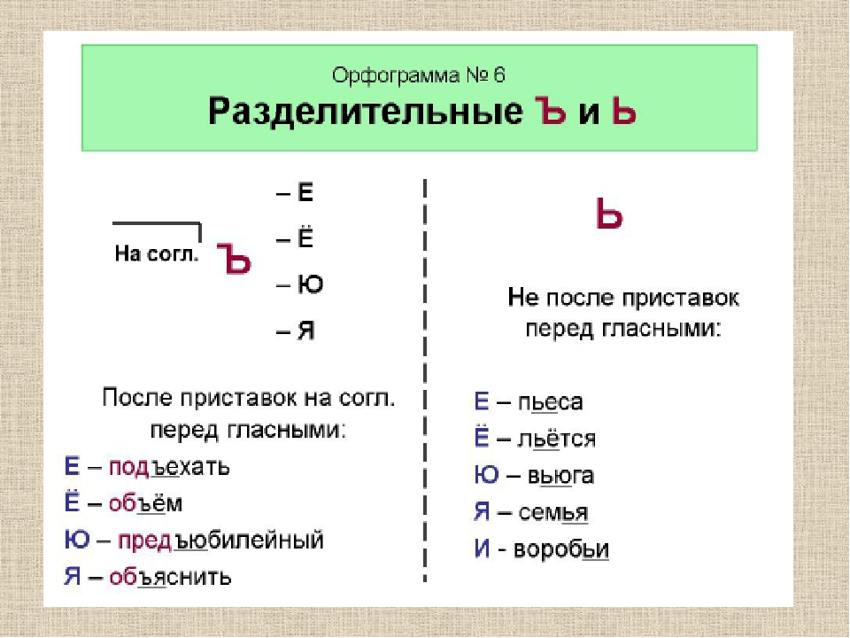

3. Откройте учебник § 12 на странице 28
Запишите слова В РАМОЧКЕ (страница 28) в тетрадь, выделите орфограмму.
Устно ответьте на вопросы:
- В какой части слова находится буква?
- Перед какими буквами стоит?
- Для какой цели служит?
- Что общего у разделительных Ъ и Ь? (не допускают слияния гласного и согласного)

Вывод: Разделительный Ь пишется в корне слова, разделительный Ъ – между приставкой и корнем.

4. Физминутка.
Раз – подняться, потянуться,
Два – нагнуться, разогнуться,
Три – в ладоши три хлопка,
Головою три кивка.
На четыре – руки шире,
Пять – руками помахать,
Шесть – на место тихо сесть.

5. Закрепление.
Самостоятельная работа (тест)
ВЫБРАТЬ ОДИН ИЗ ВАРИАНТОВ ОТВЕТОВ!!!
НАПРИМЕР: 1) А
1. В каком ряду во всех словах на месте пропусков пишется Ъ?
а) Под_езд, с_ёмка, об_явление;
б) об_ективный, в_юга, раз_яснить;
в) ин_екция, в_елся, б_ётся.
2. В каком ряду во всех словах на месте пропусков пишется Ь?
а) Почтал_он, павил_он, раз_езд;
б) с_ел, шампин_он, интерв_ю;
в) кол_я, бул_он, лис_и.
6. Домашнее задание.
- Выучите правило на странице 28
- Выполните Упражнение 58 на странице 29


СПАСИБО ЗА УРОК!!!

Задание, выполненное в письменном виде, должно быть сфотографировано или
отсканировано и отправлено в виде файла. Для обратной связи можно использовать электронную почту bondareva14031983@gmail.com, социальные сети ВК.

